Мероприятие

в рамках регионального проекта «Поддержка семьей, имеющих детей».

Присутствовало: 17 человек

Дата проведения: 13.11.2019

**Семинар**

**«Мотивация к учебной деятельности в семейном воспитании»**

**Цель:**

**-** повысить компетентность родителей в вопросе мотивации детей к учебной деятельности;

-ознакомить с методами и приемами воспитания, которые способствуют повышению уровня мотивации;

**Ход семинара-практикума:**

1. **Вступительное слово**

Добрый день, уважаемые родители

Сегодняшний семинар будет посвящен теме, которая с каждым днем становится все более актуальной, дети делают все меньше самостоятельных шагов навстречу знанию и самопознанию. Особенно в свете того, что многие родители не совсем правильно расставляют приоритеты ребенка, ориентируя его на хорошие оценки, а не на получение прочных знаний.

Принято считать, что главенствующую роль в мотивации к обучению должен выполнять учитель. Однако, стержень человека, который будет в дальнейшей жизни мерилом нравственности и моральных ценностей, первоначально формируется именно благодаря семейному воспитанию.

Проводимый семинар призван помочь вам, уважаемые родители, сформировать устойчивые знания и умения в организации деятельности ребенка, открыть некоторые педагогические секреты, которые, возможно, не дадут мгновенных результатов, но обязательно помогут умножить желание ребенка раскрыть свои способности, понять, что учиться нужно не потому, что « училась бабушка, учился отец и я должен». А потому, что умение учиться на протяжении всей жизни – это часть самосовершенствования, которое является ключом к успеху, к которому стремится каждый человек, успеху в абсолютно любой области, и имеет значение не только лишь при освоении избранной профессии, но и в других сферах жизни.

**2. Психологическая разминка (с использованием макета школы)**

Уважаемые участники семинара, я попрошу вас мысленно вернуться в страну, откуда родом мы все – в страну нашего детства. Вспомните, пожалуйста, свои чудесные школьные годы. Уроки и перемены. Наставников и одноклассников. Обратившись к своему жизненному опыту, подумайте и ответьте, пожалуйста, на вопросы, что же такое школа и обучение лично для Вас? Для школьника времен Вашего детства? Почему Вы учились?

*Родителям дается время на размышление, свои ответы они записывают в карточки, лежащие у них на столе. По истечению данного времени, лектор просит зачитать родителей написанное вслух, после чего собирает карточки каждого ответившего и заполняет ячейки (окошки макета школы) ответами участников семинара.*

Друзья, спасибо большое за разнообразные и искренние ответы. Предлагаю на волне позитивного настроения окунуться в океан новых знаний.

**3. Теоретический минимум. Мотивация. Научное обоснование (с использованием электронной презентации).**

Деятельность человека всегда побуждается определенными мотивами.

Понятие "***мотив***" (от лат. movere - двигать, толкать) означает побуждение к деятельности. Мотивы человека являются причиной действий, совершаемых поступков и могут быть различными: интерес к содержанию и процессу деятельности, долг перед обществом, самоутверждение и т.п.

**Мотивация**- это совокупность побуждающих факторов, которые вызывают активность личности и определяют направленность ее деятельности.

Если человек стремится к выполнению определенной деятельности, можно сказать, что он мотивирован. Например, если ученик прилежен в учебе - у него есть мотивация к обучению

**Мотивация учения** - не стихийно возникающий процесс, и рассчитывать здесь только на природные задатки ребенка было бы опрометчиво и бесперспективно.

Мотивацию нужно специально формировать, развивать, стимулировать.

**Продолжение психологической разминки (с использованием макета современной школы).**

В начале семинара вы погрузились в воспоминания о школьных годах, о том, для чего же посещали школу, чем для каждого из вас было обучение. Сейчас я хочу попросить вас, уважаемые родители, поразмышлять о том, какой же является школа, если взглянуть на неё глазами современных детей? Для чего они учатся, и чем для них является процесс обучения? Отличаются ли мотивы к учению современных детей от мотивов детей времен вашего детства?

*Родителям дается время на размышление, свои ответы они записывают в карточки, лежащие у них на столе. По истечению данного времени, лектор просит зачитать родителей написанное вслух, после чего собирает карточки каждого ответившего и заполняет ячейки (окошки макета школы) ответами участников семинара.*

Сравнив ответы в начале семинара и сейчас, мы можем прийти к выводу, что мотивы к учению, которые были у вас в школьные годы, и мотивы учения современных детей будут несколько отличаться. Двадцать первый век диктует свои условия. Тридцать лет назад мотивов, сформированных взрослыми, было достаточно для успешного освоения знаний, на сегодняшний день те же самые мотивы будут недостаточно убедительными для ребенка и, соответственно, менее действенными. Для результативного обучения детей сегодня необходимо создание ряда определенных условий со стороны родителей и учителей, призванных спровоцировать понимание того, для чего ребенку нужно обучаться, каковы последствия отсутствия умения учиться и, наоборот, каковы шансы на успех в жизни при освоении данного умения.

**4. Способы и методы мотивации учебной деятельности в семейном воспитании**

Уважаемые участники семинара, давайте рассмотрим ключевые позиции семейного воспитания, без которых формирование мотивации к обучению не представляется возможным

**1)Проявляйте понимание и спокойствие «**Сила мягкого и спокойного слова так велика, что с нею не может сравниться никакое наказание» - сказал Лесгафт, и с ним сложно не согласиться. Для каждого из нас огромную роль порой играет не то, какую информацию нам доносит собеседник, а то, как он это делает. С какой интонацией, в каком темпе, доброжелательно ли и т.д. Помогая ребенку выполнять то или иное задание, всегда помните, что уровень понимания и скорости восприятия новой информации у каждого человека разный. На освоение одного и того же материала или выполнение одного и того же задания один ребенок затратит двадцать минут, второй - более часа, а третий и того больше. Не порицайте и не упрекайте ребенка. Не торопите. Проявите внимание, уделите больше времени заданию, которое вызывает трудности, в случае неудачи попробуйте выполнить аналогичные упражнения. Ваша задача как родителей показать ребенку, что трудностей не стоит бояться, что с ними он вполне может справиться сам, показать, что вы в него верите, а не стремитесь решить все за ребенка, тем самым указывая на его беспомощность и невозможность преодолевать препятствия самостоятельно.

**2) Дайте возможность ребенку быть самостоятельным** Не выполняйте задания вместо ребенка. Не желая тратить время и нервы на выполнение упражнений и решение задач, родители часто выполняют работу за детей, оказывая им «медвежью» услугу, в следующий раз ребенок просто не будет пытаться понять задачу, стоящую перед ним, не будет пытаться прийти к самостоятельному решению. Он обратиться к вам за уже готовым ответом, над которым не стоит пыхтеть и размышлять. Попросту говоря, вы сыграете роль решебника, который дает ответ, но абсолютно не разъясняет пути решения и не мотивирует к умственной деятельности.

**3) Не скупитесь на похвалу** Не стесняйтесь хвалить ребенка даже за незначительные, на первый взгляд, успехи. Ведь даже если ребенок пересдал двойку не на «отлично», а на тройку или четверку – это тоже положительный результат. Безусловно, это окажет не мгновенный эффект, но по прошествии времени ребенок поверит в себя и, получая похвалу, непременно захочет показать еще лучшие результаты, так как будет уверен, что ему это удастся. Порицание же даст обратный эффект. Ребенок, поняв, что не показал необходимого результата, не оправдал ожиданий родителя на оценку высшей пробы, разуверится в своих силах, считая, что учиться на столь высокий балл для него недоступно в силу каких-то причин (недостаточных способностей, старательности и др.).

**4)** **Обучайте на собственном примере** Не отзывайтесь плохо о своей трудовой деятельности. Для ребенка важно понимание того, что каждый человек приносит пользу обществу своим трудом и для него это не в тягость. Приходя домой с работы, обращаете ли вы внимание, с каким настроением вы рассказываете о работе, ваши отзывы носят положительный или отрицательный оттенок? Ведь рассказы о том, как же надоела вам эта работа, почему вы должны всем, а вам не должен никто и др. культивируют у ребенка мысль о том, что работа – это не способ найти себя в жизни и быть полезным обществу, а сплошной каторжный труд, который ничем не вознаграждается.

**5)** **Проявляйте искреннюю заинтересованность** Для того чтобы добиваться успеха в обучении, ребенку необходимо понимать, чувствовать и знать, что его жизнь, и школьная в том числе, важна для вас и интересна вообще, вне каких-либо достижений и побед. Интересуйтесь, как проходит день у вашего ребенка, хорошо ли он себя чувствует, с кем дружит, с каким настроением подходит к занятиям, какие предметы ему нравятся, а какие вызывают трудности. Как не парадоксально, но ребенку, как и взрослому, необходимо чувствовать абсолютную любовь к себе, не зависящую от внешних факторов, событий и раздражителей. Ребенок, который знает, что негативная оценка не заставит родителей порицать его или любить меньше, растет более уверенным в себе, не боится поднимать руку, выходить к доске, браться за более сложные задачи, потому как не боится поражения, он уверен в том, что родители любят его абсолютно, он чувствует их поддержку.

**6) Уважайте в ребенке личность, индивидуальную и неповторимую**

Данное правило проходит красной нитью сквозь все рекомендации. Даже если вам очень хочется сравнить ребенка с соседским, с собой в детстве или с кем-то из одноклассников – не делайте этого! Ваш ребенок обладает уникальным набором качеств и талантов, которые, возможно, еще не раскрыты полностью. Сравнивая его с другими, вы превращаете мотивацию в демотивацию, порождая целый ряд комплексов, которые переходят с ребенком во взрослую жизнь: неуверенность в себе, необходимость доказывать постоянно, что он ничуть не хуже соседского мальчика или девочки, даже в ущерб своим притязаниям и интересам. Единственное сравнение, которое позволительно, это сравнение с ним же самим: «Вчера ты пересказывал текст менее уверено. Заметно, что сегодня ты потрудился, прочел текст еще раз, и теперь пересказываешь просто замечательно».

7)**Не ожидайте немедленных результатов.** Ребенок, как и взрослый, может быть в плохом или хорошем настроении, иногда может топтаться на месте, попросту огорчившись или поленившись. Но если вы будете последовательно и систематически работать над вопросом повышения учебной мотивации своего ребенка, то успех непременно придет.

**8)Соблюдайте режим дня.** В силу возраста ребенок часто не способен распределить свое время продуктивно, выполнение домашних заданий растягивается надолго, сопровождается утомляемостью и напряженностью, результаты работы в таком случае получаются не такими хорошими, какими могли бы быть. Здесь на помощь должны прийти родители, помогая распределить время на работу и отдых так, чтобы это было продуктивно и максимально безболезненно. Особенно актуальна данная тема при переходе ребенка из начального звена в среднее, где появляется множество новых предметов, учителей, требований и заданий, возрастает нагрузка. В данном случае помощь родителей в организации режима дня не прихоть, а объективная необходимость.

**9)Поощряйте за успехи в обучении** Вопрос материальной награды, безусловно, неоднозначен и его приемлемость или неприемлемость каждый родитель определяет сам для себя. В некоторых странах это достаточно развито, однако если за каждую прочитанную книгу и полученную оценку поощрять ребенка деньгами, где гарантия того, что все его дальнейшие успехи и желание учиться не закончатся в момент, когда он перестанет получать денежный бонус?! Финансовое поощрение лучше заменить совместными походами в цирк, на каток и т.д. Ведь совместная деятельность укрепляет взаимоотношения внутри семьи, попутно решает задачу совместного интересного общения и доверия друг к другу, удовлетворяет потребность ребенка быть частью семейной системы.

**10) Формируйте навык самоконтроля** Ни для кого не секрет, что многие ошибки дети допускают не из-за отсутствия знаний, а из-за невнимательности. Научив ребенка проверять выполненные виды работ самостоятельно (ребенок должен знать, как проверить правильность математических вычислений, как искать по словарю написание слова, как узнать, запомнил ли содержание параграфа.), вы формируете крайне необходимый навык не только для периода обучения в школе, но и для взрослой самостоятельной жизни – навык самоконтроля. Именно в учении начинают складываться многие деловые качества ребенка, которые затем ярко проявляются в подростковом возрасте, и от которых зависит мотивация достижения успехов.

**5. Вывод**

Каждый заинтересованный родитель сможет применить все предложенные методы на практике, но для этого необходима работа не столько ребенка, сколько родителей над собой. Приложив совсем немного усилий, проявив терпение и старание, вам, уважаемые родители, непременно удастся зародить или повысить мотивацию к обучению вашего Не стоит забывать, что аргумент о том, что «учиться необходимо, чтобы стать порядочным человеком, ты для себя учишься» и т.д., в данный момент – момент школьной жизни – является куда менее убедительным, чем похвала и одобрение родителей. Не концентрируйте внимание на неудачах, не читайте утомительных моралей, сделайте ставку на поддержку и помощь, заинтересованность и любознательность, и успех не заставит себя долго ждать. Ненавязчиво сопровождайте ребенка по пути к новым открытиям и знаниям, и тогда данное путешествие станет еще более увлекательным и придаст ребенку уверенность в своих силах.

**6. Игра-практикум. Рефлексия (с использованием видеоматериалов).**

Уважаемые родители, для того чтобы закрепить полученные вами знания, и окончательно убедить вас в эффективности предложенных методов и приемов, я предлагаю сыграть в игру. Перед вами появится видеоролик, иллюстрирующий ситуации, в которых может оказаться каждый родитель. Ваша задача, просмотрев их, подумать и предположить, какие же способы мотивации окажутся наиболее действенными в данном конкретном случае, какой должна быть реакция родителей на возникшую ситуацию, чтобы не разуверить ребенка в своих возможностях, а, наоборот, заставить поверить его в себя и свои силы.

*Просмотр видеоролика, ответы родителей, обсуждение каждой предложенной ситуации, возможные пути решения.*

**7. Итоговая игра «Автобусная остановка».**

Уважаемые родители, я прошу вас подойти к каждой из «остановок» в этой комнате и поделиться своими впечатлениями о сегодняшнем дне, полученных знаниях, впечатлениях и эмоциях, которые вы испытали во время участия в семинаре.

*На каждой из стен в комнате закреплен ватман, вверху которого написано неоконченное предложение: "Этот семинар для меня…", "Сегодня я сделал открытие, что...", "С этой минуты я буду...". Каждый из участников отправляется в путешествия по этим остановкам. По 2-3 минутки находятся на каждой и пишут продолжение предложения.*

**8. Заключительное слово.**

Друзья, я благодарю вас за внимание, вашу прилежность и желание узнавать новое, совершенствовать себя и окружающий мир. То, что в вас есть стремление работать над собой и желание лучше понимать своих детей, их устремления, проблемы и переживания, во многом говорит о том, что вы - прекрасные родители. Я искренне желаю вам не останавливаться на достигнутом, ведь совершенствование себя, своего внутреннего мира – процесс беспрерывный**.**

В заключение нашего семинара я хочу подарить вам небольшие памятки, в которых заключены золотые правила, с помощью соблюдения которых вам удастся мотивировать ребенка к обучению. Возрастающая уверенность в себе и первые достижения обязательно повлекут за собой желание осваивать новое, шагать по ступенькам знаний без боязни неудачи. Желаю вам успехов в нелегкой, но необходимой работе по мотивации ваших деток к обучению. Всего доброго, до свидания.

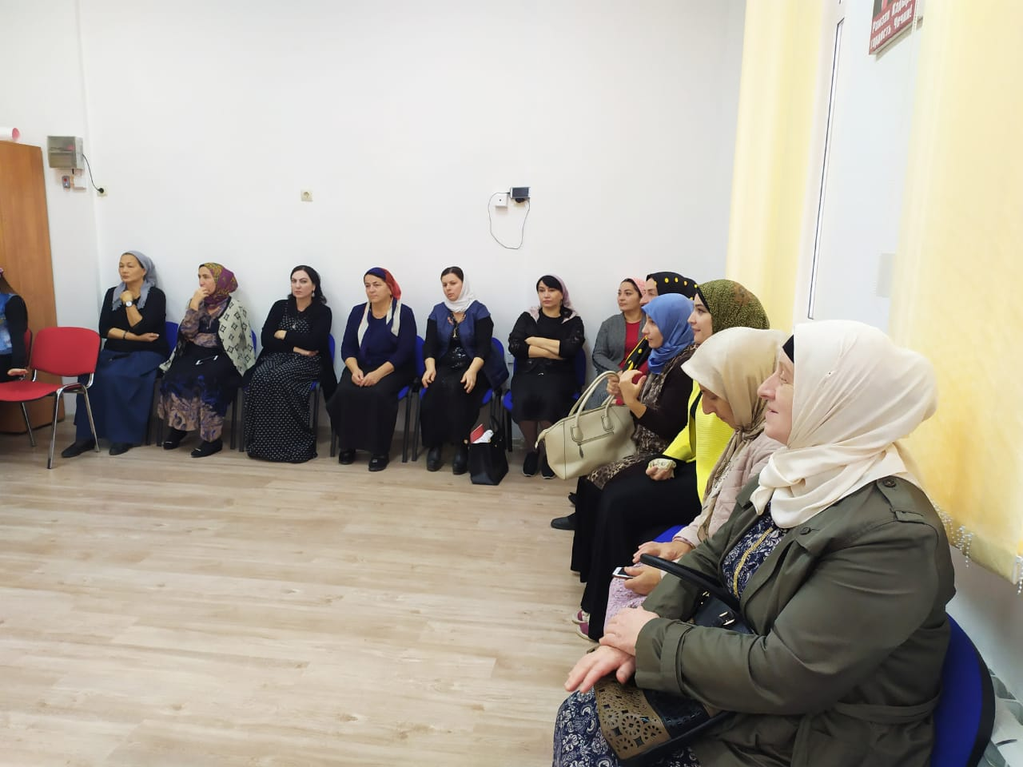

Психолог – консультант: ___________________ /Дакашева Л.А./